X5
用户管理详细设计

技术文件名称：
技术文件编号：
版 本：

拟 制
审 核
会 签

标准化
批 准

广州宏天软件有限公司

版本变更记录
文件编号 | 版本号 | 拟制人/修改人 | 拟制/修改日期 | 更改理由 | 主要更改内容  （写要点即可）
1 | 1.0 | 何一帆 | 2013年12月9日 | 无 | 无
注1：每次更改归档文件（指归档发布数据库）时，需填写此表。
注2：文件第一次归档时，“更改理由”、“主要更改内容”栏写“无”。

目录
版本变更记录 ii
目录 iii
1 引言 1-1
1.1 编写目的 1-1
1.2 适用范围 1-1
1.3 预期读者和阅读建议 1-1
1.4 参考资料或网址 1-1
2 术语、定义与缩略语 2-1
2.1 术语、定义 2-1
2.2 缩略语 2-2
3 用户管理模块 3-2
3.1 模块业务定义 3-2
3.2 主要功能 3-2
3.2.1 主要相关人 3-2
3.2.2 主要用例 3-3
3.3 业务流程分析 3-5
3.4 业务状态、时序分析 3-5
3.5 复杂业务或算法 3-6
3.6 数据表设计 3-6
3.6.1 ER图设计 3-6
3.6.2 数据表详细说明 3-7
3.6.3 扩展考虑 3-8
3.7 用例详细设计 3-8
3.8 程序包、类和接口 3-9
3.8.1 程序包定义 3-9
3.8.2 类和接口定义 3-9

引言

编写目的
定义X5系统用户管理需求开发和管理的相关约定和活动。

适用范围
适用于X5系统用户管理需求开发和管理。

预期读者和阅读建议
预期读者和阅读建议见表1。
表 1
读者分类 | 阅读重点 | 备注
无

参考资料或网址
无

术语、定义与缩略语

术语、定义
术语、定义见表2
表 2
术语/定义 | 说明
无

缩略语
缩略语见表3。
表 3
缩略语 | 原文 | 中文含义
无

用户管理模块

模块业务定义
对用户的基本信息提供CRUD。
用户管理需要实现x5-org-api中的UserService接口。
用户与用户之间存在多种类型的关联关系。
用户可以添加扩展的用户属性。
用户和用户组的关系。

主要功能

主要相关人
系统用户：系统的普通用户。
组织负责人：用户所在组织的负责人。
系统管理员：系统的超级管理员。

主要用例
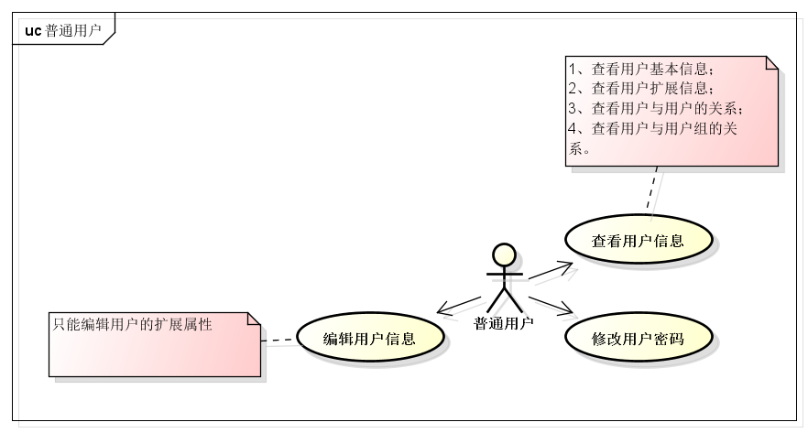
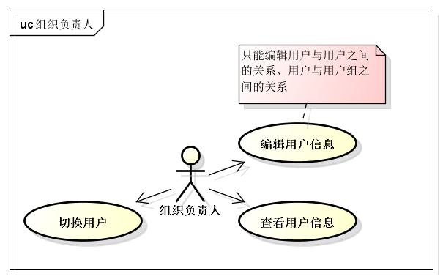
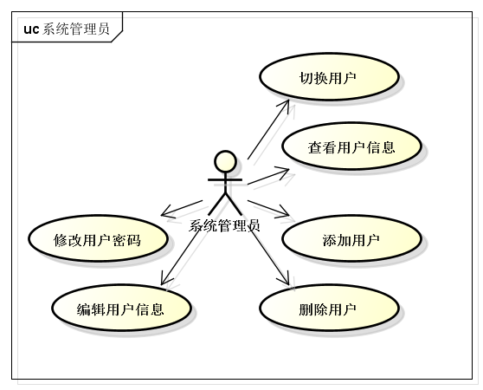

用例编号 | 名称 | 说明
U001001 | 添加用户 | 用户基本信息：账号、姓名、密码等，所有的基本信息均为必填字段。  用户扩展信息：通过用户与组织扩展表记录的信息为扩展信息。  用户与用户的关系：用户与其他用户的关系。  用户与用户组的关系：用户与用户组（包括组织、角色、职务、岗位）的关系。
U001002 | 删除用户 | 逻辑删除。
U001003 | 查看用户信息 | 无
U001004 | 编辑用户信息 | 编辑用户可以沿用添加用户的界面，但是所有用户基本信息是不可编辑的。（系统管理员可以修改用户的状态）  普通用户可以编辑扩展属性。  组织负责人可以编辑用户与用户的关系，用户与用户组的关系。
U001005 | 修改用户密码 | 普通用户需要提供原始密码来重置密码。  系统管理员可以直接重置密码。
U001006 | 切换用户 | 组织负责人和系统管理员可以切换用户，即以用户的身份登录系统。

业务流程分析
无

业务状态、时序分析
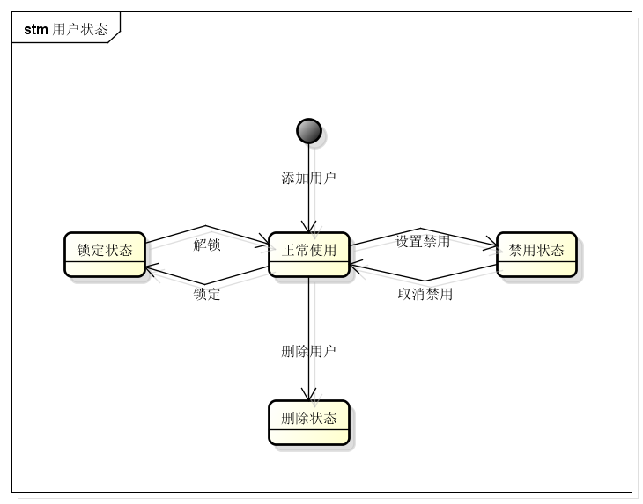
状态变更说明：
- 添加用户以后，用户为正常使用状态；
- 系统管理员可以在编辑用户时对用户设置禁用、取消禁用；
- 用户在登录时输错密码或者验证码达到指定次数时锁定用户，锁定的用户可由系统管理员解锁；
- 删除用户后，用户为删除状态，该状态的用户仍可在系统的其他功能中关联，不过会提示为用户已删除。

复杂业务或算法
无

数据表设计

ER图设计
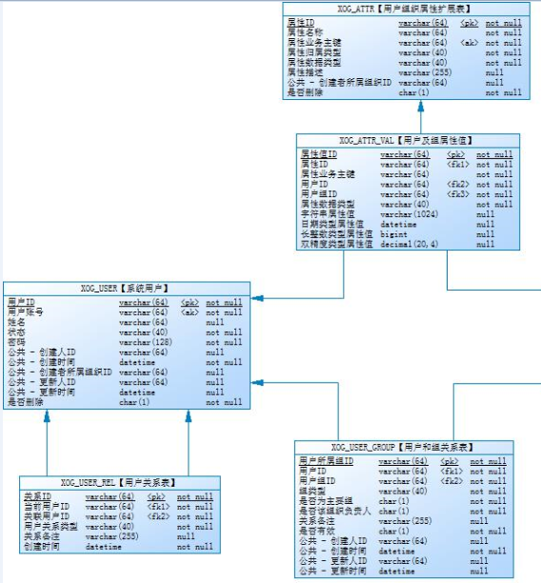

数据表详细说明
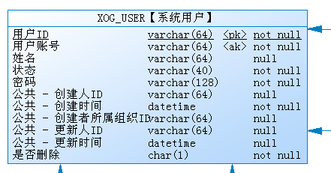

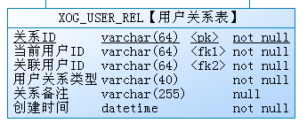
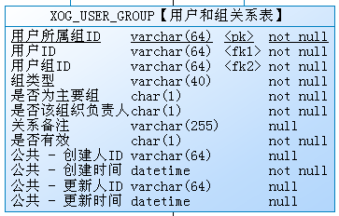
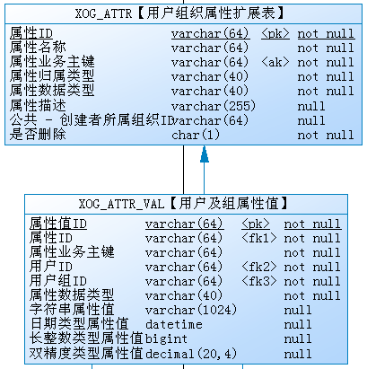

扩展考虑
无

用例详细设计
无

程序包、类和接口

程序包定义
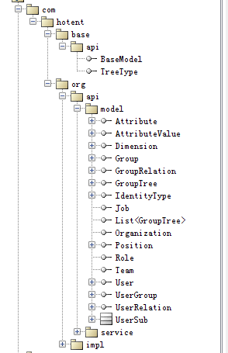

类和接口定义

UserService接口

接口概述
流程引擎通过该接口获取用户。

getById方法
功能说明 | 通过ID获取用户
调用位置 | 无
方法名称 | public User getById(String userId);
输入参数 | 参数代码 | 数据类型 | 参数说明
输入参数 | userId | String | 用户ID
输出参数 | 参数代码 | 数据类型 | 参数说明
输出参数 | User | User | 用户实体接口
错误信息 | 无
示例 | 无

getByAcccount方法
功能说明 | 通过账号获取用户
调用位置 | 无
方法名称 | public User getByAcccount(String account);
输入参数 | 参数代码 | 数据类型 | 参数说明
输入参数 | account | String | 用户账号
输出参数 | 参数代码 | 数据类型 | 参数说明
输出参数 | User | User | 用户实体接口
错误信息 | 无
示例 | 无

queryByGroupId方法
功能说明 | 取得该组下的用户
调用位置 | 无
方法名称 | public List<User> queryByGroupId(String groupId);
输入参数 | 参数代码 | 数据类型 | 参数说明
输入参数 | groupId | String | 用户组ID
输出参数 | 参数代码 | 数据类型 | 参数说明
输出参数 | User | List<User> | 用户实体接口列表
错误信息 | 无
示例 | 无

